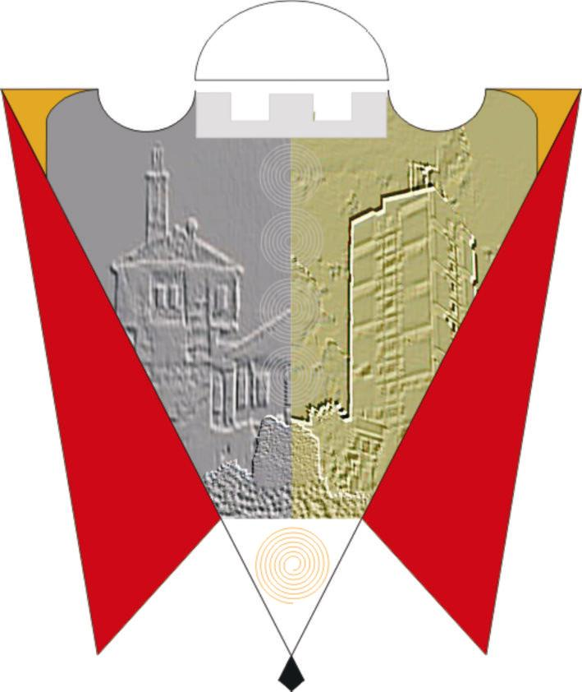
Republika e Kosovës Komuna e Gjilanit
Republika Kosova Opština Gnjilane
Republik of Kosovo Municipal Gjilan
Gilan Belediyesi
DREJTORIA E ARSIMIT

RI NJ O F T I M

PËR KANDIDATËT APLIKANT NË KONKURSIN E RISHPALLUR MË :07.03.2019

- Drejtoria Komunale e Arsimit në Gjilan, rinjofton kandidatët aplikantë sipas konkursit të rishpallur më : 07.03.2019, për vendet e punës : Mirëmbajtës në SHFMU”Mulla Idris Gjilani”, Mirëmbajtës në SHFMU”Agim Ramadani”, paralele e ndarë në Selishtë si dhe Rojtar në Konviktin e Nxënësve dhe Studentëve në Gjilan, se për shkaqe objektive, të një gabimi teknik që ka ndodhur lidhur me aplikacionet e kandidatëve, procesi i rekrutimit vazhdon.
- Njoftimi i publikuar në ueb faqen e Komunës më : 29.03.2019, shfuqizohet dhe procedura vazhdon.
- Të gjithë kandidatët aplikues për këto vende të punës, do të njoftohen me kohë për ecurinë e procesit rekrutues dhe veprimet juridike administrative në pajtim me Udhëzimin Administrativ (MPMS), Nr.07/2017.

Lista e kandidatëve që i plotësojnë kushtet për testin me shkrim. Testimi me shkrim do të mbahet më :06.04.2019, ora 12:00, në objektin e Gjimnazit Natyror “Xhavit Ahmeti” në Gjilan.

NR | EMRI | MBIEMRI | POZITA | SHKOLLA | KUALIFIKIMI
1 | Nazmie | Shabiu | Mirmbajtës | Agim Ramadani | Shkolla e mesme
2 | Misin | Halimi | Mirmbajtës | Agim Ramadani | Shkolla e mesme
3 | Agim | Ajvazi | Mirmbajtës | Agim Ramadani | Shkolla e mesme
4 | Ruzhdi | Limani | Mirmbajtës | Agim Ramadani | Shkolla e mesme
5 | Nefail | Maloku | Mirmbajtës | Agim Ramadani | Shkolla e mesme
6 | Ruzhdi | Limani | Mirmbajtës | Agim Ramadani | Shkolla e mesme
7 | Misin | Halimi | Mirmbajtës | Agim Ramadani | Shkolla e mesme
8 | Hajdin | Zymberi | Mirmbajtës | Agim Ramadani | Shkolla e mesme
1 | Zenel | Maliqi | Rojtar | Konvikti i nxënësve | Shkolla e mesme
2 | Përparim | Bajrami | Rojtar | Konvikti i nxënësve | Shkolla e mesme
3 | Bashkim | Ameti | Rojtar | Konvikti i nxënësve | Shkolla e mesme
4 | Sadri | Ramabaja | Rojtar | Konvikti i nxënësve | Shkolla e mesme
5 | Besim | Jerliu | Rojtar | Konvikti i nxënësve | Shkolla e mesme
6 | Ismet | Xheladini | Rojtar | Konvikti i nxënësve | Shkolla e mesme
7 | Xhevat | Muji | Rojtar | Konvikti i nxënësve | Shkolla e mesme
1 | Xhelal | Kqiku | Mirmbajtës | Mulla Idris Gjilani | Shkolla e mesme
2 | Valon | Jusufi | Mirmbajtës | Mulla Idris Gjilani | Shkolla e mesme
3 | Xhylser | Hajrullahu | Mirmbajtës | Mulla Idris Gjilani | Shkolla e mesme

Vërejtje : Vendi i punës : Pastrues në SHFMU “Mulla Idris Gjilani” , procedura e rekrutimit anulohet, nuk janë plotësuar kushtet ligjore konform nenit 6 parag 5 nënparag. 5.1 të Udhëzimin Administrativ (MPMS), Nr.07/2017.
Këshilla Juridike : Kandidatët që janë të pa kënaqur me përfshirje në listën përzgjedhëse, në afat prej 3 ditësh mundë të paraqesin vërejte në përpilimin e listës te Komisioni i përzgjedhjes.

Komisioni:
Teuta Suliqi-Kryetare e Komisionit
______________________________
Më : 03.04.2019, Gjilan

